Primer entrega UTU LAB

**Solicitante:** I.T.S - Instituto Tecnológico Superior Arias Balparda.

**Nombre Fantasía, de la nueva empresa:** Catalyst Digital

**Grupo:** 3°MN

**Turno:** Nocturno

**Unidad Curricular:** UTU LAB

**Integrantes del grupo:** Aguerre Leandro, Garay Joel, Olivera Enzo, Román Fabián.

**Fecha de entrega:** 27/07/2025

**Instituto Tecnológico Superior Arias Balparda.**

**Blvr. José Batlle y Ordóñez 3570 esq. Gral. Flores – Montevideo.**

# INDICE

1. Nombre y logo de proyecto
2. Organización del equipo de proyecto
3. Roles asignados
4. Actas de reunión
5. Herramientas de planificación y ciclo de vida
6. Reglas de grupo
7. Documento de inicio y planificación
8. Repositorio en Git

# Nombre y logo de proyecto

**Justificación**

* 1. “**Catalyst**” hace referencia a la transformación y la innovación que la empresa puede generar en sus clientes. El término también sugiere una empresa activa y dinámica, que acelera procesos para ofrecer soluciones tecnológicas modernas.
  2. “**Digital**” indica claramente el campo de acción de la empresa: el desarrollo de software, sitios web y plataformas digitales. Además, le da al nombre un enfoque moderno y fácilmente asociable con los servicios informáticos.
  3. El nombre completo, “**Catalyst Digital**”, representa a una empresa que impulsa la evolución digital de sus clientes, generando nuevas oportunidades de negocio a través de tecnología innovadora. Se trata de un nombre corto, claro y fácil de recordar.
  4. El símbolo del átomo refuerza esta identidad, aludiendo a la relación entre ciencia y tecnología, y transmitiendo la idea de cambio, dinamismo y transformación —como un catalizador que acelera procesos. También simboliza un enfoque de desarrollo estructurado, como un sistema bien diseñado y organizado.
  5. En cuanto a los colores, se utilizaron tonos sobrios y discretos. El negro transmite seriedad, autoridad y profesionalismo, mientras que el gris del átomo le aporta un toque tecnológico sin sobrecargar la imagen. El resultado es una estética minimalista, moderna y coherente con el perfil digital de la empresa.

1. **Organización del equipo de proyecto**

**Paradigma de organización de equipo**

En nuestra empresa, para el desarrollo del proyecto hemos optado por **Paradigma Ágil con marco SCRUM** ya que este nos parece el más acertado por sus características, como por ejemplo flexibilidad y colaboración, donde todos debemos ser autoorganizados y multifuncionales.

**Toma de decisiones**

Las decisiones se toman en equipo durante las reuniones, aunque si por algún motivo no se llega a un acuerdo o es necesario llegar a un acuerdo urgente, el Owner (responsable del proyecto) o Scrum Master deberán facilitar una decisión temporal o definitiva, además, cada integrante tiene la libertad de proponer mejoras o cambios.

**Plan de acción en casos críticos**

1. Identificar caso crítico
   1. Fallo encontrado dentro del proyecto de software.
   2. Problema interno de la empresa.
2. Comunicar caso crítico al equipo.
3. Determinar la urgencia.
   1. En caso de un problema de software:
      1. Priorizar el problema dejando tareas secundarias de lado siempre y cuando estas no sean vitales.
      2. Determinar dónde se encuentra el fallo exactamente para poder darle solución.
      3. Una vez encontrado el problema verificar la complejidad de la posible solución.
      4. Si se determina que la solución es fácilmente aplicable por un solo miembro del equipo, el resto podrá continuar con sus tareas estando al tanto de cómo avanza la solución al problema.
      5. Si es necesario el apoyo de más miembros del equipo para la solución del problema, se pondrán todos los esfuerzos en solucionarlo.
      6. Si el problema reaparece todos los miembros del equipo pondrán su apoyo para la solución.
   2. En caso de un problema dentro del grupo de la Empresa habrá una reunión para intentar dar una solución para los afectados, siempre teniendo en cuenta las **“Reglas acordadas para el grupo de proyecto CatalystDigital”** y si los problemas internos no las afectaron.
4. **Roles asignados**

En nuestro equipo de proyecto organizamos los roles según las habilidades particulares de cada uno o deseos de aprender determinadas áreas en particular, aunque en determinadas fases del proyecto nos estaremos rotando o quizás estemos todos enfocados en la misma área:

Aguerre Leandro - Scrum Master / BackEnd / Documentación

Garay Joel - FrontEnd / Documentación / Testing y calidad

Olivera Enzo - BackEnd / Documentación / Testing y calidad

Román Fabián - Referente (Owner) / FrontEnd / Documentación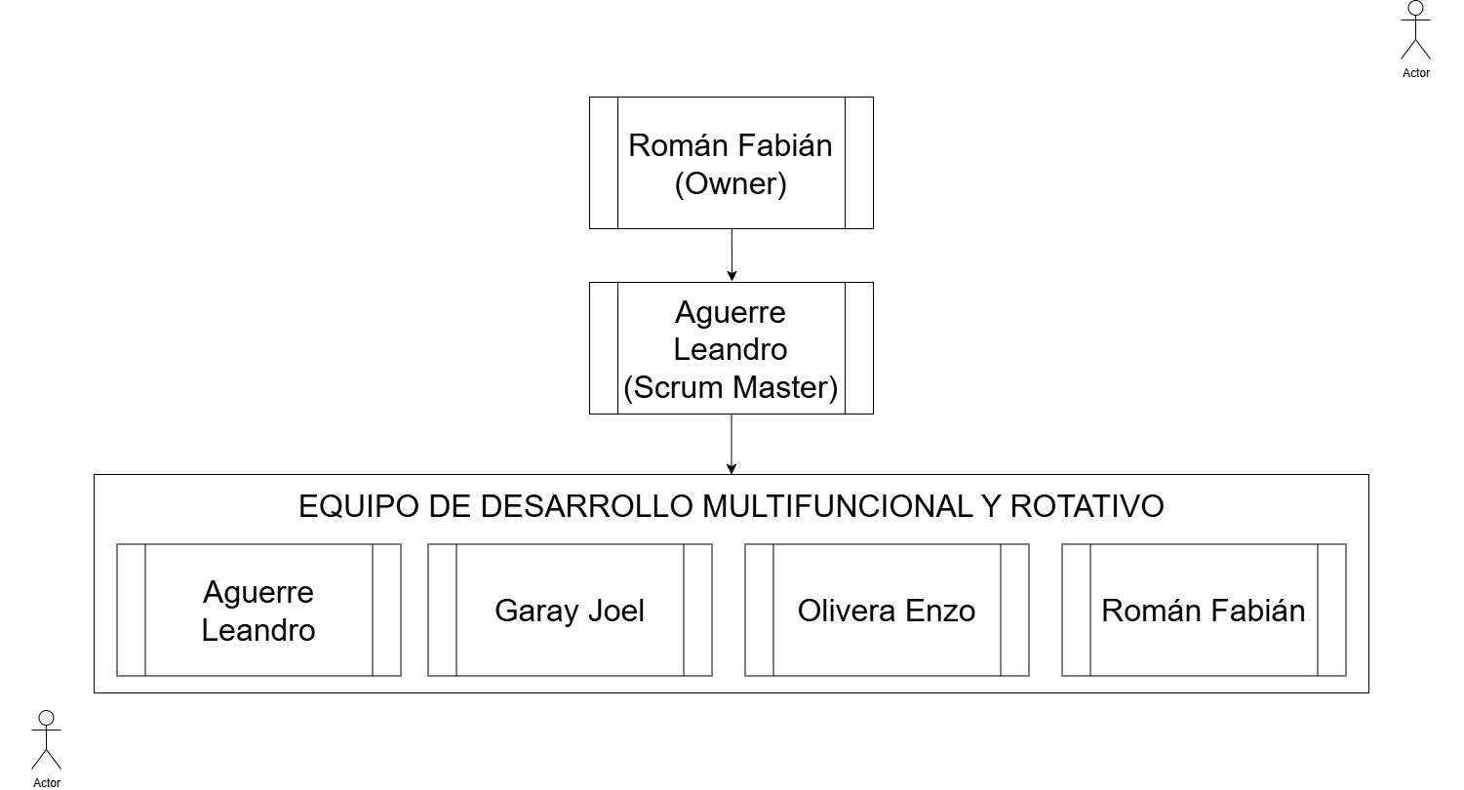

1. **Herramientas de planificación y ciclo de vida a utilizar**

En nuestro caso optamos por el uso de Trello para la planificación del proyecto.

**COMPARACIÓN DE LOS DISTINTOS CICLOS DE VIDA**

| **Modelo** | **Características principales** | **Ventajas** | **Desventajas** |
| --- | --- | --- | --- |
| **Cascada** | Lineal y secuencial. Cada fase se completa antes de pasar a la siguiente. | Claridad en planificación. Ideal para proyectos muy definidos. | Rígido. Difícil adaptarse a cambios. |
| **Modelo en V** | Similar a Cascada pero con validación y verificación desde el inicio. | Mejora la calidad de pruebas. Claras relaciones entre fases. | Igual de rígido ante cambios. |
| **Incremental** | El producto se desarrolla en partes funcionales acumulativas. | Permite entregar valor parcial desde temprano. | Puede ser difícil planificar el todo desde el principio. |
| **Iterativo** | Se repite el desarrollo del producto mejorándolo en cada ciclo. | Mejora continua. Útil para validar ideas paso a paso. | Requiere mucho feedback y control del cambio. |
| **Espiral** | Enfocado en riesgos. Repite fases con análisis, diseño, pruebas y revisión por ciclo. | Ideal para proyectos grandes y riesgosos. | Complejo y costoso para equipos pequeños. |
| **Ágil (SCRUM)** | Enfoque iterativo/incremental basado en sprints cortos. Trabajo colaborativo y flexible. (SCRUM es el marco de trabajo). | Alta adaptabilidad. Entregas rápidas. Mejora continua. | Requiere disciplina, buena comunicación y roles activos. |

**Ciclo de vida para nuestro proyecto**

En nuestro caso, decidimos utilizar un **ciclo de vida Ágil ( Iterativo / Incremental usando SCRUM)** por ser ideal para equipos pequeños y proyectos dinámicos, donde se espera recibir feedback continuo, dividir el trabajo en ciclos (sprints) y adaptarse a mejoras sobre la marcha.

**Tablero de planificación en Sprints**

**Sprint 1**

| **TAREAS** | **RESPONSABLE/S** |
| --- | --- |
|  |  |
|  |  |
|  |  |
| **FECHA** |  |

1. **Actas de reunión**

Hemos creado dos actas distintas, cada una con un formato personalizado con detalles de nuestra empresa.

A continuación presentaremos las actas:

1. Actas de reunión interna (Página 7 a 8). IMPRIMIR 6
2. Actas de reunión externa (Página 9 a 10). IMPRIMIR 1

# ACTA DE REUNIÓN INTERNA

**Información de la reunión**

• Fecha:

• Hora de inicio:

• Hora de finalización:

• Lugar (físico o virtual): Reunión Virtual

• Participantes de la reunión:

* Aguerre Leandro
* Garay Joel
* Olivera Enzo
* Román Fabián (Owner)

# Temario

Descripción de los temas tratados:

Resumen de los puntos principales:

Revisión de tareas pendientes de la reunión anterior:

**Acciones acordadas:**

Tareas asignadas:  
• Tarea: ______________________  
 Responsable: ________________ Fecha límite:  
• Tarea: ______________________  
 Responsable: ________________ Fecha límite:

• Tarea: ______________________  
 Responsable: ________________ Fecha límite:

• Tarea: ______________________  
 Responsable: ________________ Fecha límite:

**Conclusiones y observaciones:**

- Conclusiones generales: ________________________________

- Procesos de sanción aplicados (si los hubiera): ___________

- Motivos de ausencia justificados: ________________________

- Fecha y hora de próxima reunión: ___ / ___ / _____ a las ______

**FIRMA Y ACLARACIÓN DE LOS INTEGRANTES:**

_______________________

_______________________

_______________________

_______________________

**ACTA DE REUNIÓN EXTERNA**

**Participantes:** Fecha: __/__/____

Equipo de desarrollo de **CatalystDigital**

* Aguerre Leandro (Master Scrum - Documentador - BackEnd)
* Garay Joel (FrontEnd - Documentador Testing)
* Olivera Enzo (BackEnd - Documentador - Testing)
* Román Fabián (Owner- Documentador - FrontEnd)

Empresa que solicita el servicio:

_______________________________

_______________________________

_______________________________

_______________________________

**Temario:**

Descripción de los temas tratados:

**Puntos principales:**

**Acuerdos:**

**FIRMA Y ACLARACIÓN DE LOS INTEGRANTES:**

_______________________ ________________________

_______________________ ________________________

_______________________ ________________________

_______________________ ________________________

1. **H**
2. **Reglas de grupo y esquema de sanciones**

# 1. Objetivo del Documento

Establecer un conjunto claro de reglas obligatorias que deben cumplir todos los integrantes del equipo, con el fin de garantizar el orden, la colaboración efectiva y el cumplimiento de los objetivos del proyecto de software para la prueba final del curso.

# 2. Reglas Generales del Equipo

**2.1 Reglas de Comunicación**

* Todos los integrantes deben participar activamente en los canales de comunicación establecidos (WhatsApp, Discord,etc.).
* Las decisiones importantes deben registrarse por escrito y ser conocidas por todos los integrantes.
* El respeto y la escucha activa son obligatorios en toda interacción.

**2.2 Reglas de Colaboración**

* Cada integrante debe cumplir con las tareas asignadas en tiempo y forma.
* Se debe asistir a las reuniones de equipo de forma puntual y activa.
* En caso de imposibilidad de participación, se debe avisar con antelación y justificar.

**2.3 Reglas de Tiempo**

* Las tareas deben completarse en las fechas límite establecidas en el cronograma del proyecto.
* Los retrasos deben ser comunicados y justificados inmediatamente al equipo.
* Las reuniones se realizarán con una frecuencia mínima semanal o según necesidad del equipo.

**2.4 Reglas de Calidad**

* El código entregado debe seguir las convenciones definidas por el equipo (nombres, estructura, comentarios).
* Toda funcionalidad debe probarse antes de considerarse finalizada.
* Se debe respetar la documentación técnica del proyecto.

**2.5 Reglas de Comportamiento**

* Se espera compromiso y responsabilidad por parte de todos los miembros.
* No se permite la delegación injustificada de tareas ni la omisión de responsabilidades.
* El trabajo debe ser original y colaborativo; no se admite plagio ni apropiación del trabajo ajeno.

**3. Sanciones**

El incumplimiento de estas reglas puede derivar en:

- Llamado de atención verbal o por escrito.

- Redistribución de tareas.

- Reporte al docente responsable.

- Exclusión del equipo, en casos extremos y con justificación documentada.

**4. Revisión y Actualización**

Este documento puede ser revisado y ajustado por el equipo con mayoría de votos. Toda modificación debe quedar registrada en una nueva versión con su respectiva fecha.

**5. Aprobación**

Este documento será firmado por todos los integrantes, quienes se comprometen a cumplir las reglas establecidas a lo largo del proyecto.

Firma de los integrantes:

_______________________ (Nombre y firma)

_______________________ (Nombre y firma)

_______________________ (Nombre y firma)

_______________________ (Nombre y firma)

Fecha de aprobación: ___ / ___ / _____

1. **Documento de inicio y planificación**
2. **Repositorio en Git**

Repositorio activo en git

con todos los avances del

proyecto (no sólo la

aplicación)

**Hoja testigo:**

**-----------------------------------------------------------------------------------------------------------------------------------------------------------------------------------------------------------------------------------------------------------------------------------------------------------------------------------------------------------------------------------------------------------------------------------------------------------------------------------------------------------------------------------------------------------------------------------------------------------------------------------------------------------------------------------------------------------------------------------------------------------------------**

**------------------------------------------------------------------------------------------------------------------------------------------------------------------------------------------------------------------------------------------------------------------------------------------------------------------------------------------------------------------------------------------------------------------------------------------------------------------------------------------------------------------------------------------------------------------------------------------------------------------------------------------------------------------------------------------------------------------------------------------------------------------------------------------------------------------------------------------------------------------------------------------------------------------------------------------------------------------------------------------------------------------------------------------------------------------------------------------------------------------------------------------------------------------------------------------------------------------------------------------------------------------------------------------------------------------------------------------------------------------------------------------------------------------------------------------------------------------------------------------------------------------------------------------------**

**__________________________________**